|  |  |  |
| --- | --- | --- |
| images | Liceo Statale  **Veronica Gambara**  liceo linguistico - liceo musicale - liceo delle scienze umane  via V. Gambara 3 - 25121 Brescia Tel. 030 3775004 - 030 3778049  Fax 0303776455 | Macintosh HD:Users:admin:Desktop:IMMAGINI & DOCUMENTI:OPERE:SCUOLA:2004.SPILLA:SPILLA.2004.jpg |

*Brescia, 24 maggio 2016*

*Alla cortese attenzione*

*dei Sigg.ri Giornalisti dei mass-media locali*

**COMUNICATO STAMPA**

**OGGETTO: Concerto dell’Orchestra Mandolini e Chitarre “Città di Brescia” diretta dal M° Claudio Mandonico, dal titolo “La musica della Grande Guerra” in collaborazione con il Liceo Statale “Gambara” Liceo Musicale e Liceo delle Scienze Umane, con il patrocinio del Comitato provinciale di coordinamento delle iniziative commemorative nel centenario della Grande Guerra 1914 – 1918, venerdì 27 maggio 2016 alle ore 20.30 nell’Aula Magna del Liceo Statale “Gambara” in Via Gambara 3 in Brescia**

Siamo lieti d’informare che l’Orchestra Mandolini e Chitarre “Città di Brescia”, diretta dal M° Claudio Mandonico, anche docente presso il nostro Istituto, in collaborazione con Liceo Statale “Veronica Gambara” e con il patrocinio del “Comitato Provinciale di Coordinamento delle Iniziative Commemorative nel Centenario della Grande Guerra 1914 – 1918”, terrà un concerto dal titolo “La musica della Grande Guerra” con gli alunni delle classi 3B e 5B del Liceo Musicale e 5C del Liceo delle Scienze Umane venerdì 27 maggio 2016 alle ore 20.30 nell’Aula Magna del Liceo “Gambara” in Via Veronica Gambara 3 in Brescia.

Nel corso del concerto verranno eseguite musiche originali del periodo, accompagnate dalla lettura di poesie e brani d’epoca recitati dagli studenti delle classi 3B e 5B Musicale e 5C Scienze Umane. Ideatore e coordinatore dell’iniziativa è il prof. Giuseppe Marchetti, docente di storia e filosofia e referente della Biblioteca della scuola.

L’iniziativa è rivolta alla cittadinanza ed è ad ingresso libero e gratuito.

In allegato inviamo anche il programma di sala e indicazioni sul curriculum dei musicisti.

Nella speranza che la notizia venga comunicata, porgiamo cordiali saluti.

Per l’ Ufficio Stampa del Liceo Statale “Gambara”

Prof.ssa Paola Bonfadini ufficio.stampa@liceogambara.it



Programma del concerto Brescia 27 maggio 2016 ore 20,30 Liceo Gambara

Orchestra di mandolini e chitarre “Città di Brescia”

Claudio Mandonico direttore

***“Mandolini e chitarre dalle trincee”***La musica della Grande Guerra

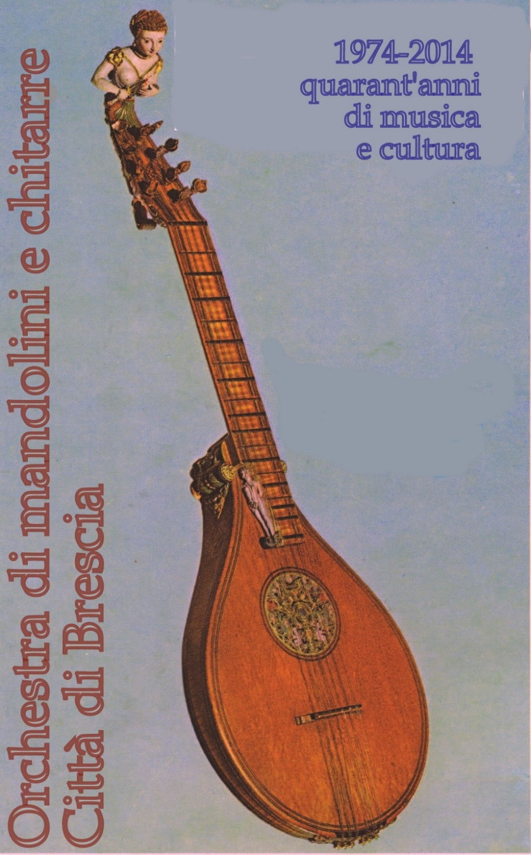

Con il patrocinio del

**Comitato provinciale di coordinamento delle iniziative commemorative**

**nel centenario della Grande Guerra 1914-1918**

Fried Walter

***Reflexe*** variazioni sulla Follia

per chitarra, quartetto e orchestra a plettro

Gabriele Zanetti, chitarra

Camilla Finardi, Marina Ferrari mandolino

Davide Salvi, mandola

Redi Lamcja, mandoloncello

Antonio Vivaldi (1685-1741)

Sinfonia e Sonata ***“al Santo Sepolcro”***

Pietro Pieranzovini (1814-1885)

***Scherzo*** per timpani e orchestra

Alberto Pezzagno, timpani

Simone Salvetti (1870-1932)

***Tramonto d’estate sul Monte Tonale***

Giuseppe Denti

***Serenata*** (1917, Celle Lager)

Giacomo Sartori (1860-1946)

***Poutpourri popolare***

Ernst A. Quelle (1931)

Variazioni su ***AMAZING GRACE***

per chitarra e orchestra a plettro

Luisella Conter chitarra

Inno di Katzenau

Parole di Romano Ioris da Levico e musica del valzer per due mandolini e chitarra di Giacomo Sartori "Fior di Roccia"

*In alto i cor bando al dolor   
canti d'amor ogni cantor,   
l'aspro rigor mitiga già   
è il primo albor di libertà.*

*Quando verso Trento moverà  
il treno d'esiliati innalzerà  
forte al cielo un grido e il ferirà,  
a cui il cielo risponder dovrà (!)*

*Scorre il pensier l'azzurro del ciel,  
sogna veder spiegato un vel:  
puro in candor cinto d'allor,  
sacro un rossor ci arde nel cor.*

*O voi, gavette insipide di acqua e di navoni,  
o, baionette lucide, profossi e voi, baroni,  
se fia che un giorno memori d'un tempo che già fu  
diteci, diteci, diteci che non ci siete più,  
In alto i cor...*

*Com'è dolce l'udir che s'appressa il partir,  
Katzenau non sperar di vederci tornar,  
triste nordico ostel, o dolente città,  
ci dischiudi il cancel ci ridà libertà.*

*Ne l'azzurro del ciel sogna già di veder  
dispiegato nel ciel un purissimo vel  
tra una fronda d'allor e di roccia il bel fior  
armoniosi color del vessillo del cor.*

**CURRICULUM**

***ORCHESTRA DI MANDOLINI E CHITARRE “CITTA’ di BRESCIA*** L'orchestra *Città di Brescia* nasce il 1968 nel *Centro Giovanile Bresciano di* *Educazione Musicale*. Alla fine del 1974, dopo la vittoriosa partecipazione al Festival Internazionale di Kerkrade l'orchestra si costituisce come Associazione, con il preciso intento di rivalutare la tradizione mandolinistica, attraverso il recupero della letteratura originale antica e moderna. Questo obiettivo viene perseguito in quegli anni dalle numerose iniziative di Giovanni Ligasacchi, fra le quali il corso sui moderni linguaggi nella musica per orchestra a plettro, tenuti dal noto concertista e compositore Siegfried Behrend nel 1976. Oltre al lavoro didattico e di ricerca, l'orchestra avvia una intensa attività concertistica esprimendosi sempre di più a livello internazionale, partecipando con successo ai concorsi di Kerkrade (1974/1978) Ferrara (1979) ed ai festival di Remiremont, Schweinfurt, Udine, Baden Baden, Logroño ed Atene. L'orchestra mostra pienamente il proprio impegno nella rivalutazione del patrimonio musicale del mandolino organizzando nel 1985, in occasione del suo decennale la prima “Mostra nazionale di Strumenti a pizzico", con il patrocinio del Comune di Brescia e della Regione Lombardia, riproponendo l'iniziativa nel 1990. In ambito discografico l’orchestra sotto la direzione di Claudio Mandonico, produce un LP con brani di Roeser, Calace, Bartok, Joplin e Mandonico (1986), e un CD dedicato a Raffaele Calace (1990). Fanno seguito importanti concerti, fra i quali quello per l'Associazione Musicale "G. Carissimi" di Roma, per il Veneto Festival a Padova, all’Accademia di S. Rocco a Venezia, per il Teatro S. Carlo a Napoli e ad Atene per la riapertura del Teatro Nazionale del Pireo (2013).

[www.mandolinobrixia.it](http://www.mandolinobrixia.it)

***CLAUDIO MANDONICO*** È cresciuto musicalmente nel Centro Giovanile di Educazione Musicale “Gioietta Paoli Padova” sotto la guida del maestro Giovanni Ligasacchi, intraprendendo lo studio di saxofono, percussione e contrabasso. La sua attività di compositore si è sviluppata fin dai primi anni dello studio della musica, inizialmente in forma autodidattica ed in seguito al Conservatorio di Brescia con Giancarlo Facchinetti. Dal suo approccio poliedrico all’esperienza musicale si sviluppa un linguaggio particolare, che non disdegna alcuno stile storico né la musica leggera, caratteri riscontrabili anche nei suoi lavori dedicati alle formazioni ed ai generi musicali più ampi: dalla musica sacra alle opere didattiche per bambini, ai brani per orchestra d’archi, banda, orchestra a plettro, coro, Big Band e altre formazioni strumentali particolari. Ha collaborato con numerosi gruppi musicali come sassofonista, pianista e compositore (Banda Cittadina di Brescia, *East Side* Big Band, Gruppo da camera *Caronte*, C.U.T dell’Università di Brescia), con il gruppo di musica antica *Paride e Bernardi Dusi*, alternandosi al cornetto, al flauto e al cembalo.